目录
1 任务 1
2 底座建模 1

任务
轴承座的底座，左右对称，前后对称，如按常规方法建模，需要创建多个草图，这样的建模很没效率。 本课程根据底座的造型特点，使用了体造型特征，对称建模和草图区域的建模手法。目的是，用尽量少的草图，尽量少的特征，最少的步骤，来提高建模的效率。
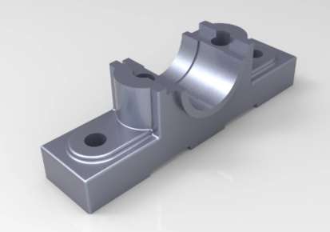
插图 1-1

底座建模

新建一个名称为轴承座的多对象文件。
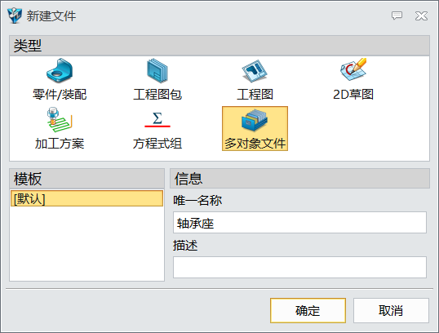
插图 2-1

新建一个名称为底座的零件。
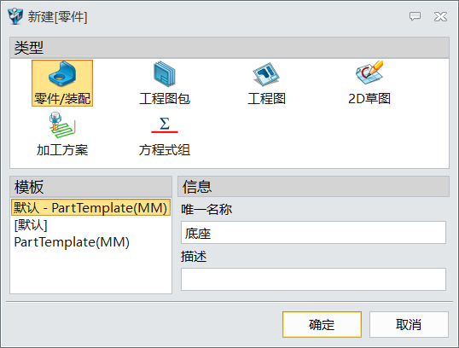
插图 2-2

设置标注属性为整数
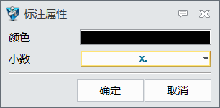
插图 2-3

使用六面体，类型为角点，点1在原点上，长度为120mm，宽度为-27.5mm，高度为30mm。
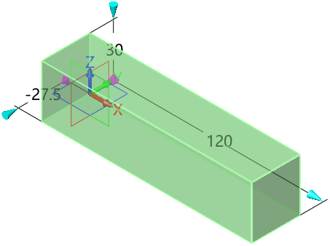
插图 2-4

在长方体的上表面上创建草图
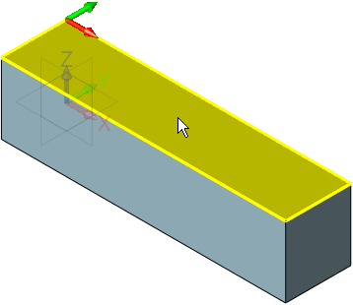
插图 2-5

绘制下图草图
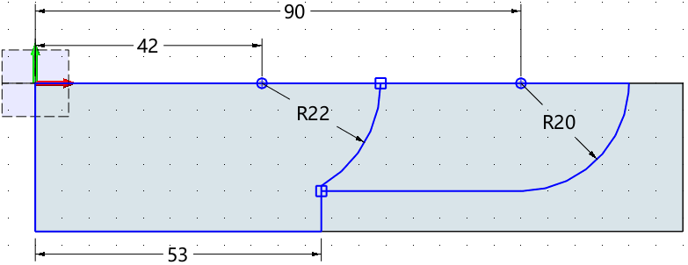
插图 2-6

对中间区域进行拉伸，给定深度为40mm，布尔运算为加运算。
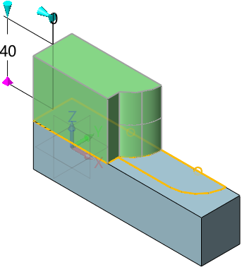
插图 2-7

对边上区域进行拉伸，给定深度为4mm，布尔运算为加运算。
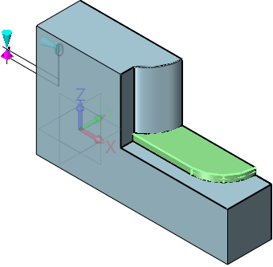
插图 2-8

在XZ工作平面上创建草图
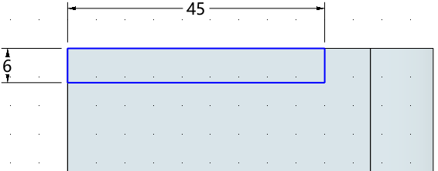
插图 2-9

连续绘制直径为59mm、62mm和72mm的三个圆。
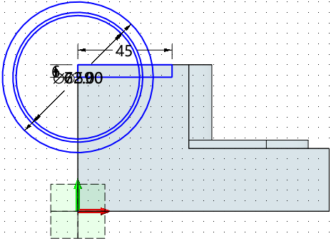
插图 2-10

在三个圆的底部，绘制一条直线进行分割。
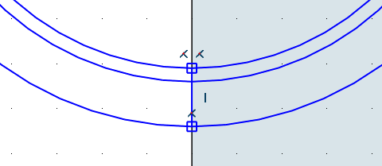
插图 2-11

使用拉伸，拾取以下区域。
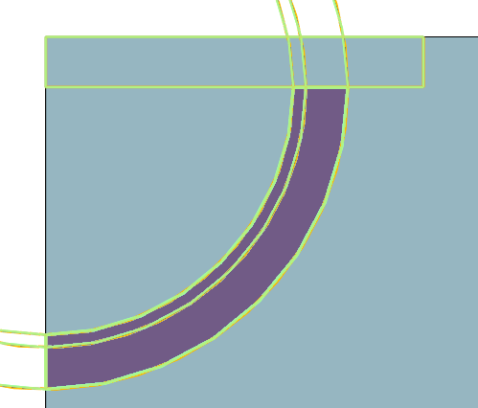
插图 2-12

一边拉伸，距离为32.5mm，布尔运算为加运算。
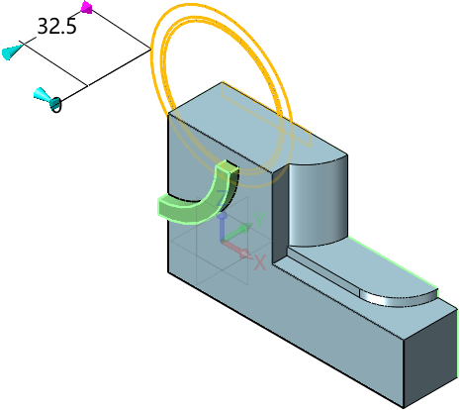
插图 2-13

使用拉伸，拾取以下区域。
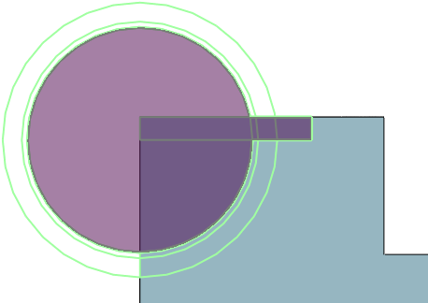
插图 2-14

一边拉伸，布尔运算为减运算，切穿所有。
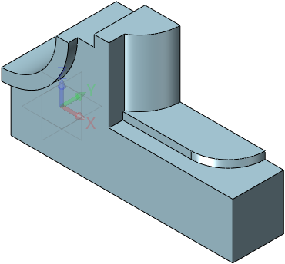
插图 2-15

使用拉伸，拾取以下区域。
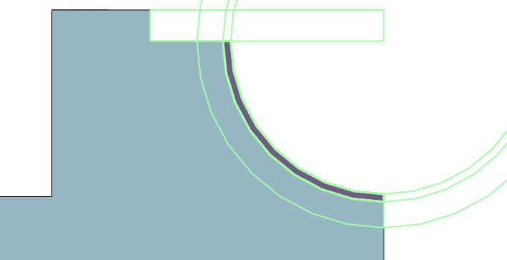
插图 2-16

一边拉伸，距离为14mm，布尔运算为减运算。
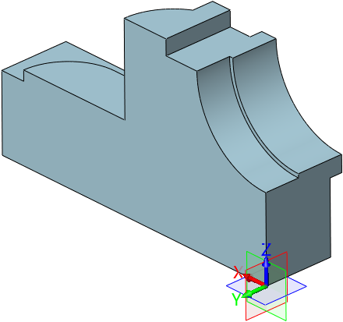
插图 2-17

使用孔，在草图1的两个点上，打上的直径为16mm的通孔。
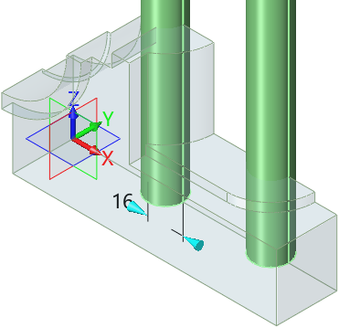
插图 2-18

在XY工作平面上创建草图
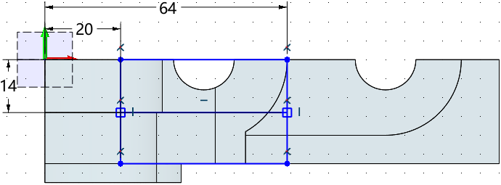
插图 2-19

一边拉伸，距离为14mm，布尔运算为减运算。
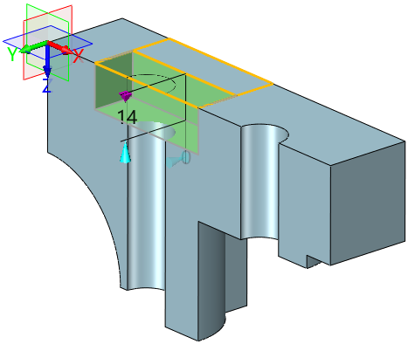
插图 2-20

一边拉伸，距离为5mm，布尔运算为减运算。
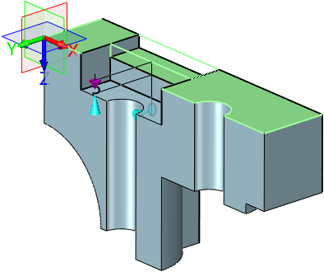
插图 2-21

拾取下图两边进行拔模，拔模角度为-10°。
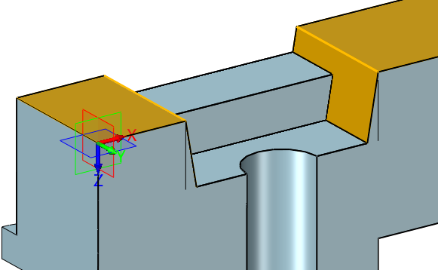
插图 2-22

对下面的边进行2mm的倒圆角
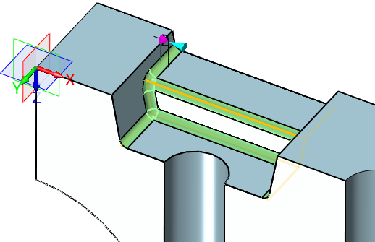
插图 2-23
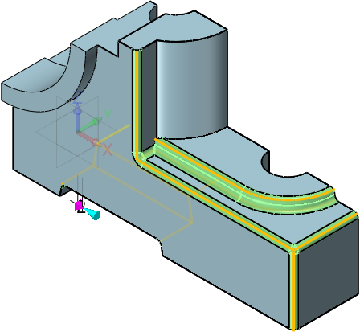
插图 2-24

对下面的边进行1mm的倒圆角
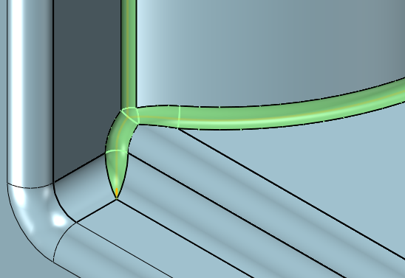
插图 2-25

使用镜像几何体，对1/4几何体进行镜像，布尔运算为加运算。
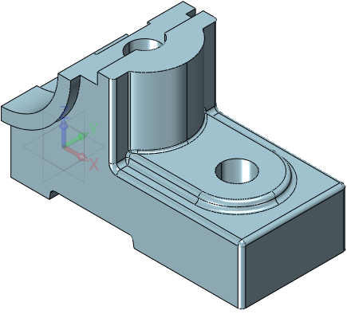
插图 2-26

使用镜像几何体，对1/2几何体进行镜像，布尔运算为加运算。
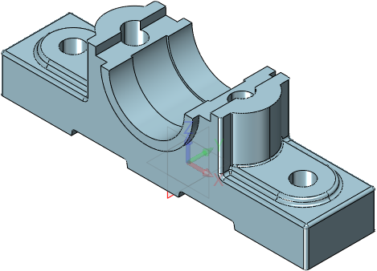
插图 2-27

